# **ControlCOVID Optionen und Perspektiven für Öffnungsschritte bis Ende des Sommers 2021 im Kontext der Impfkampagne** (Stand 27.05.2021)

### **Kontext und Ziel**

Um abschätzen zu können, in wieweit sich die in der ControlCOVID-Strategie (Link zum Dokument?) vorgeschlagenen Öffnungsschritte durch die fortschreitende Immunisierung der Bevölkerung auf den Inzidenzverlauf sowie die Situation auf den Intensivstationen und die Todesfälle auswirkt, wird im vorliegenden Dokument der **Einfluss der Impfquote auf das De-Eskalationsgeschehen** modelliert.

Das **Ziel** der Modellierung ist die **Analyse von Wechselwirkungen** zwischen der Aufhebung von Nicht-Pharmazeutischen Interventionen (**NPIs**, „Maßnahmen“) und der **Impfkampagne**, unter Berücksichtigung weiterer Faktoren.

### **Intensitäts-Stufenkonzept**

In ControlCOVID dienen zur Einordung der epidemischen Lage auf **lokaler** Ebene vier Indikatoren:

* die **7-Tagesinzidenz pro 100.000** Einwohner/innen,
* **Anteil intensivmedizinisch behandelter COVID-19-Fälle** an der Gesamtzahl der betreibbaren ITS-Bettenkapazität,
* die wöchentliche **Inzidenz hospitalisierter Fälle** unter den über 60-Jährigen (pro 100.000),
* 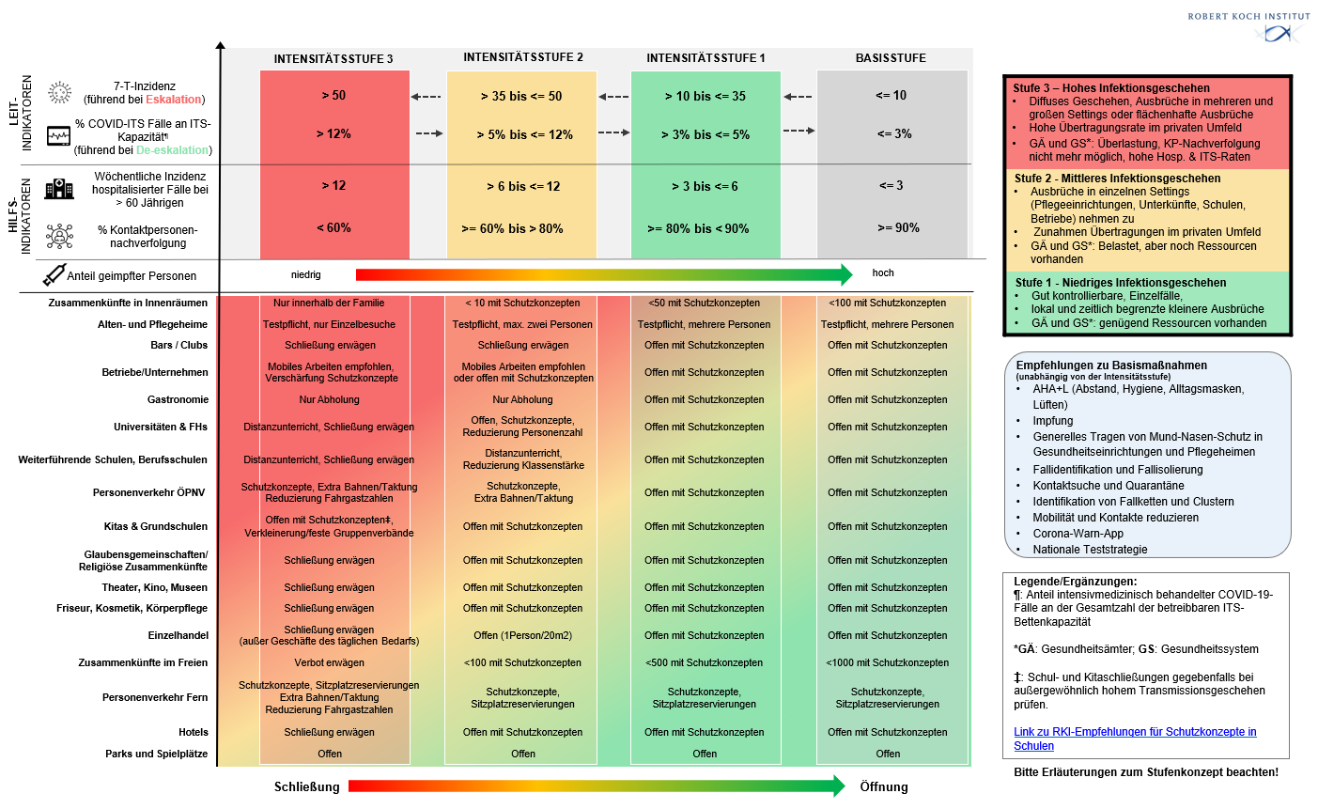Anteil der Kontaktpersonen („KoNa“ in Stufenkonzept), die nachverfolgt werden können.
* Zusätzlich zu den Kernindikatoren sollten weitere Rahmenbedingungen berücksichtigt werden: R-Wert; **der Anteil neuer Varianten (VOC)**, wenn durch diese die Impfwirksamkeit mutmaßlich reduziert ist; der Anteil der Fälle ohne ermittelbare Infektionsquelle; Anzahl, Größe und Setting der Ausbruchsgeschehen.

Bei der Neueinstufung soll ein führender Leitindikator in Kombination mit den anderen Hilfsindikatoren betrachtet werden:

1. Bei der **Eskalation** ist die **7-Tagesinzidenz** der führende Leitindikator
2. Bei der **De-Eskalation** ist die **ITS-Belegung** der führende Leitindikator

Weitere Erläuterungen und Informationen zur Interpretation und Anwendung finden sich im ControlCOVID-Dokument (Link).

### **Methodik**

Bei der Modellierung wurden verschiedene **Faktoren** berücksichtigt und **Annahmen** getroffen:

* Alter und Vorerkrankungen;
* Immunität aufgrund natürlicher Infektion
* Der Einfluss der Mutation B.1.1.7;
* Die Saisonalität;
* NPIs (Lockdown, Notbremse);
* Impfstoffe und Impfstoffverteilung:
  + mRNA der Hersteller BioNTech, Moderna und CureVac (ab Juli);
  + Vektorbasierte Impfstoffe der Hersteller AstraZeneca und Janssen;
  + Die Effektivität dieser Impfstoffe gegen SARS-CoV-2 und COVID-19: Hospitalisierung und Reduktion der Infektiosität nach erster und zweiter Dosis;
* Die Impfstoffverteilung, die der Empfehlung der STIKO zur Priorisierung von vorrangig zu impfenden Personen folgt;
* Die Impfbereitschaft von 75% bei 16-60 Jährigen und 85% bei ≥ 60 Jährigen (d.h. maximal in diesen Altersgruppen erreichbare Impfquote)
* Eine Impfung von Kindern ist in dieser Analyse nicht berücksichtigt

**Annahmen** zur Lockerung bzw. De-eskalation von Maßnahmen:

Wie in der ControlCOVID-Strategie vorgeschlagen dient in der Modellierung die **ITS-Auslastung** als zentrales **De-Eskalationskriterium**:

* **Intensitätsstufe 2** wird bei einem Anteil von **≤ 12% COVID-ITS Fälle** an betreibbarer ITS-Kapazität erreicht (bundesweit: 2796 ITS-Betten; in der Modellierung etwa am 28. Mai);
* **Intensitätsstufe 1** wird bei einem Anteil von **≤ 5% COVID-ITS Fälle** an betreibbarer ITS-Kapazität erreicht (bundesweit: 1165 ITS-Betten; in der Modellierung etwa am 25. Juni);
* Die **Basisstufe** wird bei einem Anteil von **≤ 3% COVID-ITS Fälle** an betreibbarer ITS-Kapazität erreicht (bundesweit: 699 ITS-Betten; in der Modellierung etwa am 12. Juli);
* Jeder der im **Stufenkonzept aufgeführten Öffnungsschritte** führt bei Erreichen der jeweiligen neuen Intensitätsstufe zu einer Erhöhung der **Anzahl der Kontakte;**
* Basierend auf den obigen (altersspezifischen) Faktoren und den Annahmen wird der sich ergebene **Verlauf des Infektionsgeschehens, die ITS-Auslastung, und die Todesfälle modelliert**

### **Ergebnisse**

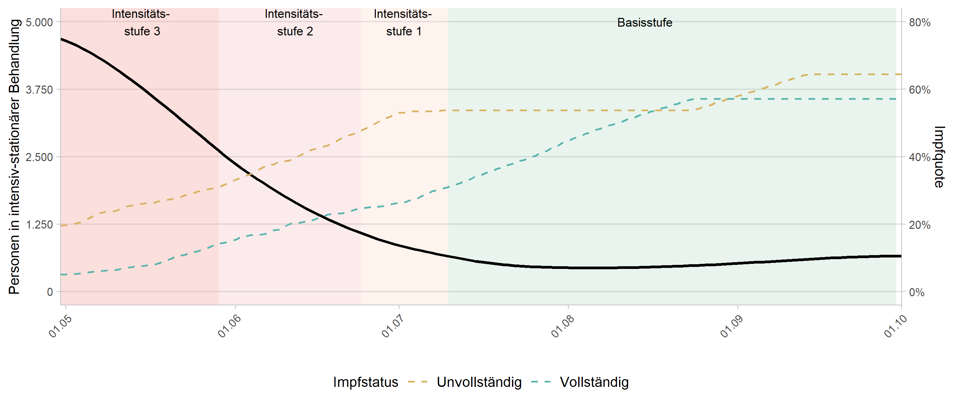Unter den Annahmen der Modellierung, und den entsprechend des ControlCOVID Stufenkonzeptes ausgeführten Öffnungen wird in der Modellierung nicht erwartet, dass es zu einem Anstieg **der ITS-Auslastung** in den Intensitätsstufen 1 und 2 kommt. Dies ist auf den Fortschritt der Impfkampagne zurückzuführen. In der Basisstufe kann ein leichter Anstieg der ITS-Auslastung beobachtet werden, welche durch die erhöhten Kontakte und die saisonal erneut steigende Transmissionswahrscheinlichkeit erklärt werden kann.

**Abb.1: Modellierter Verlauf der ITS-Auslastung mit COVID-Erkrankten**

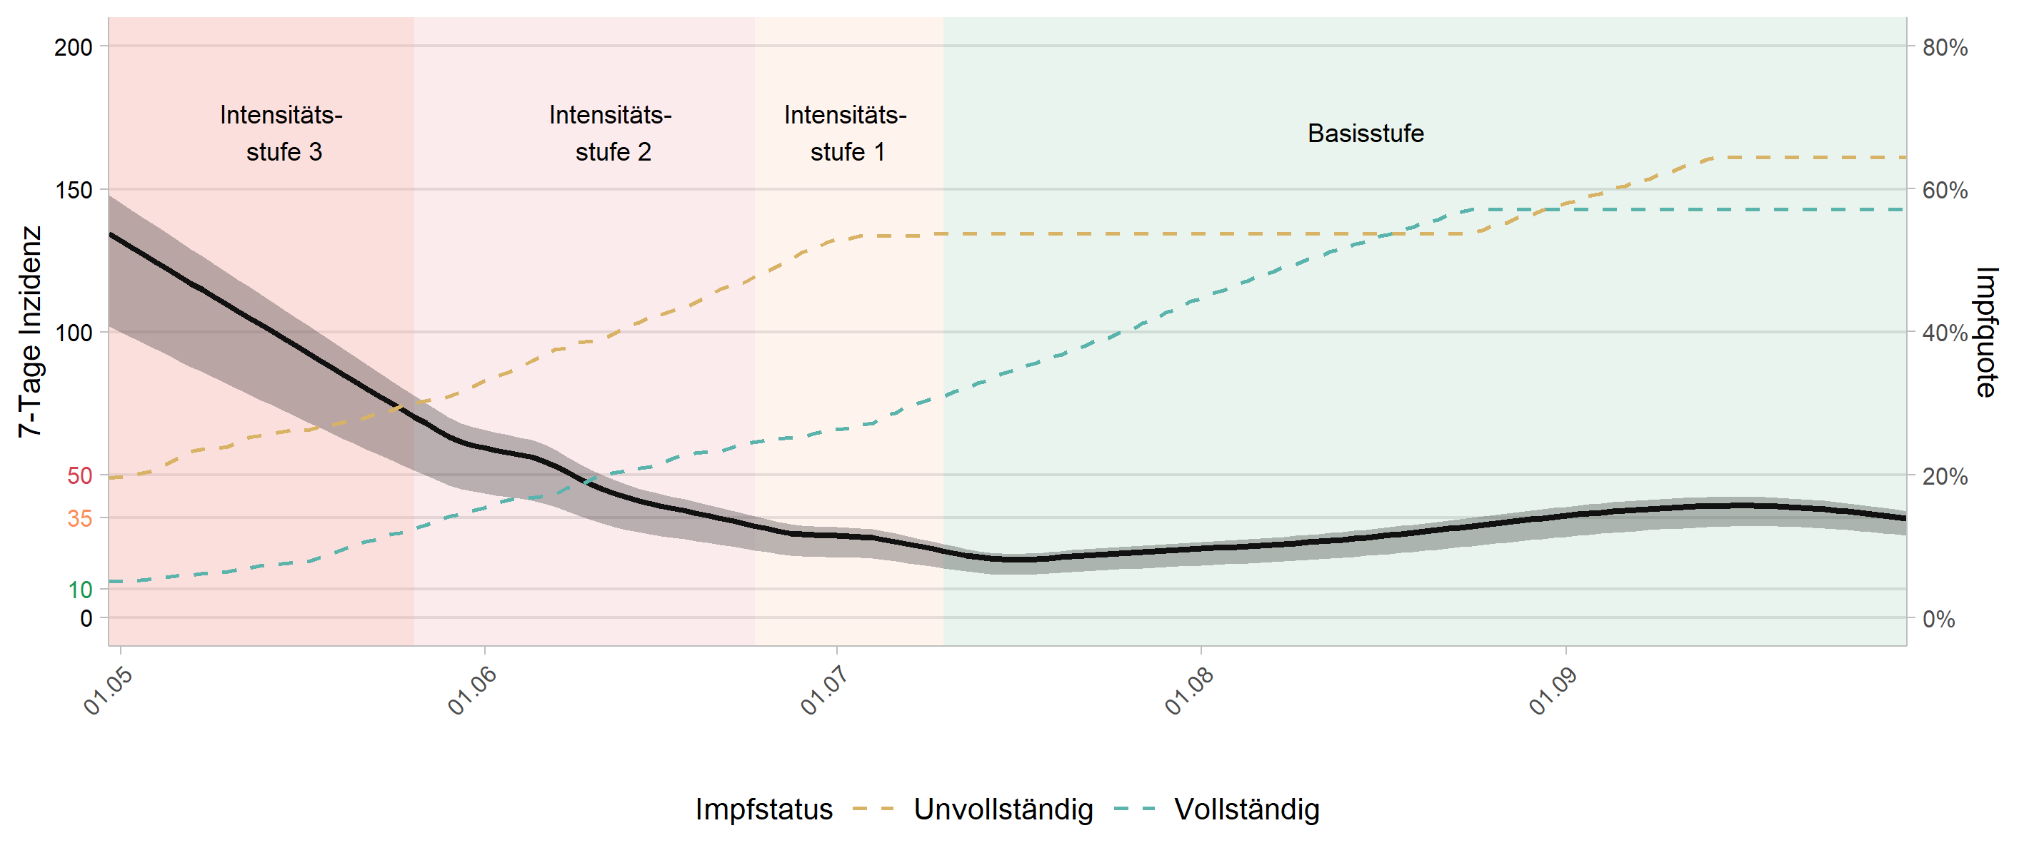Bezüglich der Inzidenz wird aufgrund der zunehmenden Kontakte jeweils ein kurzfristiger Anstieg nach den Öffnungen erwartet. Dieser Anstieg normalisiert sich nach wenigen Tagen allerdings wieder.

**Abb.2: Modellierter Verlauf der 7-T Inzidenz**

In der Basisstufe steigt die Inzidenz bis Ende September wieder auf einen Wert von 35.

Analog zu der ITS-Auslastung kann der Verlauf der Todeszahlen interpretiert werden. In der Stufe 1 und 2 fallen die Todesfälle kontinuierlich. In der Basisstufe kann ein leichter Anstieg zum Ende des dritten Quartals beobachtet werden, der durch die erhöhten Kontakte und die saisonal erneut steigende Transmissionswahrscheinlichkeit erklärt werden kann.

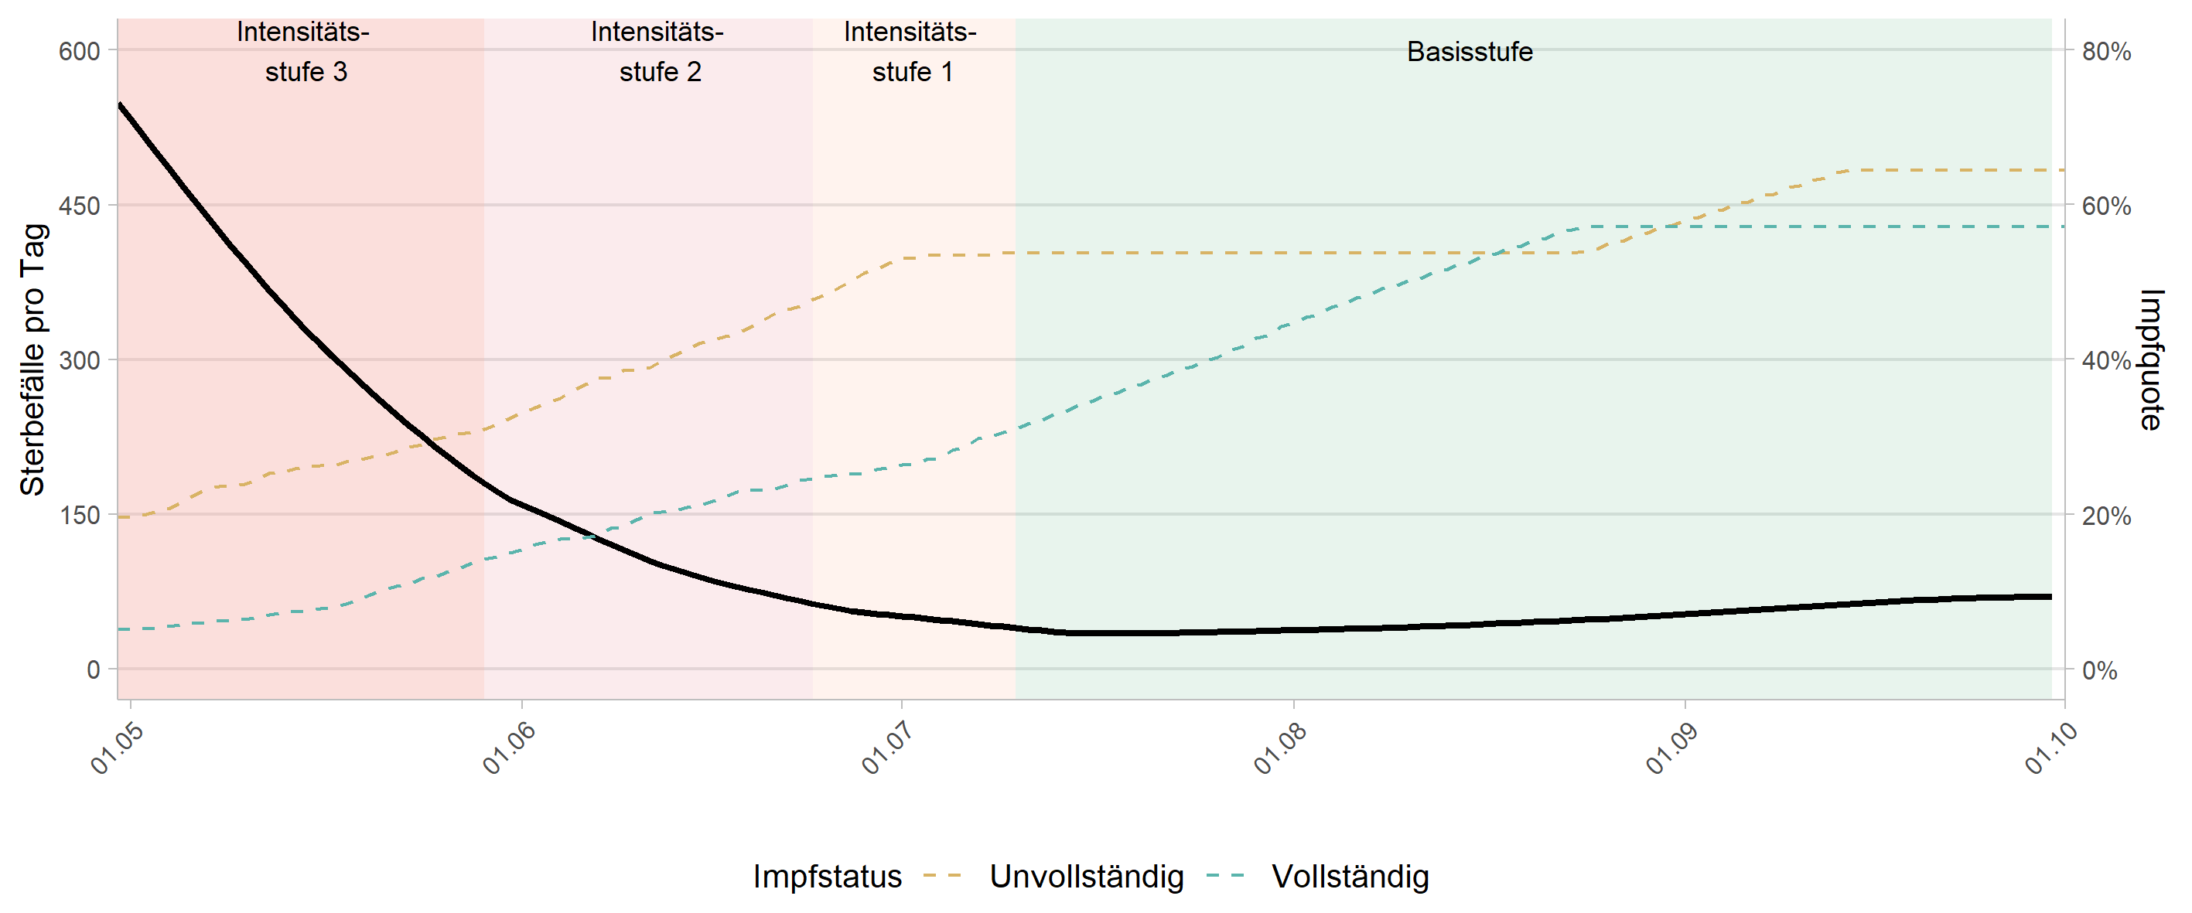

**Abb.3: Modellierter Verlauf der COVID-Todesfälle**

### **Zusammenfassung**

Die hier vorgestellten Ergebnisse prognostizieren, dass die in ControlCOVID vorgeschlagenen Öffnungsschritte im Kontext der fortschreitenden Impfkampagne zu keinem unkontrollierten Infektionsgeschehen in Deutschland führen, insofern die Öffnungsschritte wie in der Strategie vorgeschlagen zu den angenommenen Zeitpunkten vorgenommen werden, und die Impfkampagne in angenommener Weise voranschreitet.

Die geplanten Öffnungen der Basisstufe führen im Modell zu einem leichten Anstieg der Inzidenz, der ITS-Auslastung und der Todesfälle. Da die Ergebnisse der Modellierung zeigen, dass sich bei diesen Öffnungsschritten und der erwarteten Impfquote kein exponentielles Wachstum sowie eine konstante ITS-Belegung von unter 3% COVID-19-ITS-Fällen bleibt, wäre ein Beibehalten der Basisstufe in diesem Szenario im Betrachtungszeitraum möglich.

Auf die Modellierung des Verlaufs nach September 2021 wurde verzichtet, da diese Analysen mit zusätzlichen Unsicherheiten einhergehen (z.B. Auftreten/Dominanz von Virusvarianten mit geringerer Impfeffektivität, Nachlassen natürlicher oder Impfinduzierter Immunität bzw. notwendiger Boosterimpfungen, Stärke der Saisonalität, etc.).